BANANA THERMAL
2.4 寸单光热成像
操作速记
A 长按换伪彩，短按整理标记。
B 短按拍照，再按返回；长按相册。
A+B 确认后完全松开两键。
菜单操作与保存见第 7 页。
适用统一固件 v1.8.0 及兼容版本。
旧版迁移前请先备份，见第 29–31 页。
产品资料与固件
github.com/applenana/
BananaThermalFirmware
随附说明书 v1.8 · 2026 年 10 月
BANANA THERMAL

单光热成像
使用说明书
2.4 寸

外观示意 实际部件见第 2–4 页
设备操作 测温设置 日常维护
请在使用前阅读，并随设备妥善保留。
随附说明书 v1.8 · 2026 年 10 月

BANANA THERMAL 2.4 寸单光
术语与服务 32
术语与服务

术语与售后信息
需要反馈时，先记录设备和版本，再说明怎样复现问题。
术语 | 本册中的含义
热像素 | 传感器原生测温区域，不是 LCD 像素
伪彩 | 把温度范围映射成颜色
图例 | 显示颜色对应的当前温度范围
发射率 | 表面辐射特性，影响测温补偿
时间／空间滤波 | 分别平滑前后帧／同帧邻近像素
迟滞 | 触发与恢复之间的温度间隔
LittleFS | 设备内部照片与配置的文件系统
UF2／Bootloader | 固件文件／接收刷机文件的模式

反馈时提供
2.4 寸单光、Flash 容量、完整固件版本、传感器型号、问题发生条件与最短步骤；涉及软件时另提供 Studio 版本。
保护资料 私下向售后提供必要信息，公开日志中移除序列号、激活码和密钥。
BANANA THERMAL 2.4 寸单光
开始使用 01
开始使用

阅读本说明书
本册适用于 2.4 寸单光热成像。日常观察、设置和拍照可直接在设备上完成。
单光设备只有热成像通道。没有可见光、双光融合和距离测量，是本机的正常配置。菜单中的摄像头、融合栏目即使保留，也不能使用。

按需要查阅
认识机身与维护 2–4
第一次使用与按键 5–8
读数与正确测温 9–11
显示与参数调整 12–18
拍照 相册与存储 19–21
校准与温度报警 22–25
常见问题 26–27
电脑连接与固件升级 28–31
术语与售后信息 32
版本 本册按统一固件 v1.8.0 及兼容版本编写。旧单光固件的操作可能不同；升级前务必阅读第 29–31 页。
BANANA THERMAL 2.4 寸单光
硬件与维护 02
硬件与维护

认识机身与按键
先按图示方向找到操作区，再区分电源开关与功能键。
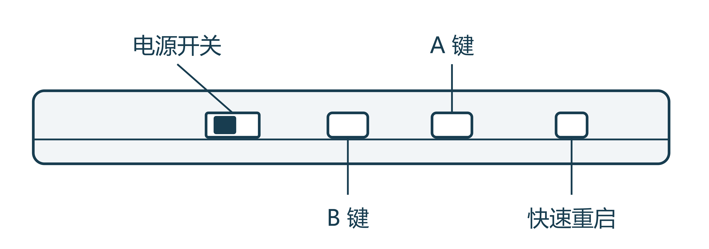
操控侧位置简图 非尺寸图 左右以图示方向为准
图中从左到右：电源开关、B 键、A 键、快速重启按钮。

电源开关
本机原外壳方向为 向右开机、向左关机。翻转设备后观察方向会改变，以实物 ON/OFF 标记为准。

功能键
A、B 根据当前画面执行不同动作。主画面中 A 调整标记或伪彩，B 拍照与回看；菜单中 A/B 改为选择键，详见第 6–7 页。

快速重启按钮
快速重启会立即中断当前任务。保存照片、下载、格式化和刷机期间，不要按下它。
BANANA THERMAL 2.4 寸单光
连接与升级 31
连接与升级

旧版迁移与维护边界
首次旧单光迁入统一固件，会重建存储；它与普通同分区更新不是同一种情况。

首次迁移会清除什么
设备照片、配置和校准会清空。先在设备之外备份，迁移后按记录重新配置；这些数据不会自动恢复。

激活信息不是保证恢复
仅在旧文件系统可挂载且激活信息有效时，固件才尝试恢复激活。切换 2 MB、8 MB 分区可能需要重新激活，凭保留资料联系售后。

谨慎使用维护命令
格式化、clean、坏点清空和传感器 Trim 恢复会影响数据或校准。Heimann“恢复出厂 Trim”是传感器级维护，不等于普通菜单恢复默认；不要为试试看而执行。
异常时 先读设备信息、版本和当前设置，保留原状态。反复刷写不能找回已清除的照片，也不能代替确认硬件容量。
BANANA THERMAL 2.4 寸单光
连接与升级 30
连接与升级

备份后刷写固件
刷写时使用稳定 USB 数据连接。先备份，再操作；不要中途拔线或复位。
01 保存设备外的备份
下载原始照片并打开检查，记录发射率、温度校准、触摸、方向和滤波，保留售后激活资料。
02 进入 Bootloader
有明确 A/BOOTSEL 和复位入口时：保持 USB 连接，按住 A，短按并松开复位；电脑出现 Bootloader 磁盘后松开 A。
03 复制匹配的 UF2
确认 standard 和容量，把正确 .uf2 复制到该磁盘。等待复制结束、磁盘断开和设备自动重启。
04 逐项检查
核对版本、板型、传感器与方向，测试实时画面、拍照、相册；需要时测试 Studio。对照备份重新配置。
入口不明确时 先按实物标记确认按键。不要短接未知焊盘；UF2 磁盘不是日常保存照片的空间。
BANANA THERMAL 2.4 寸单光
硬件与维护 03
硬件与维护

供电 充电与接口
Type-C 同时用于供电、充电和 USB 数据通信；能充电不等于能传数据。
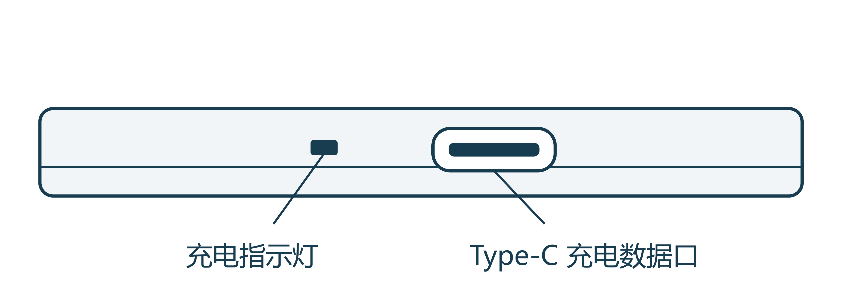
接口侧位置简图 Type-C 与充电指示灯
01 连接线缆
使用完好线缆和可靠电源，插拔时握住接头，不拉扯线身。连接电脑时使用明确支持数据传输的 USB 线。
02 观察充电指示
充电灯通常在充电时亮、充满后灭，具体以实物为准。不要只凭屏幕是否点亮判断充电状态。
03 正常关机
先结束拍照保存、录像、下载或维护操作，再拨动电源开关。设备有电池时，拔下 USB 并不一定关机。
保持稳定供电 写入照片、格式化或复制固件期间，不拔线、不复位。接口进液、变形或线缆破损时停止使用，先联系售后处理。
BANANA THERMAL 2.4 寸单光
硬件与维护 04
硬件与维护

传感器与日常维护
背面露出的单个热传感器窗口用于接收目标的红外辐射，握持时不要遮挡。
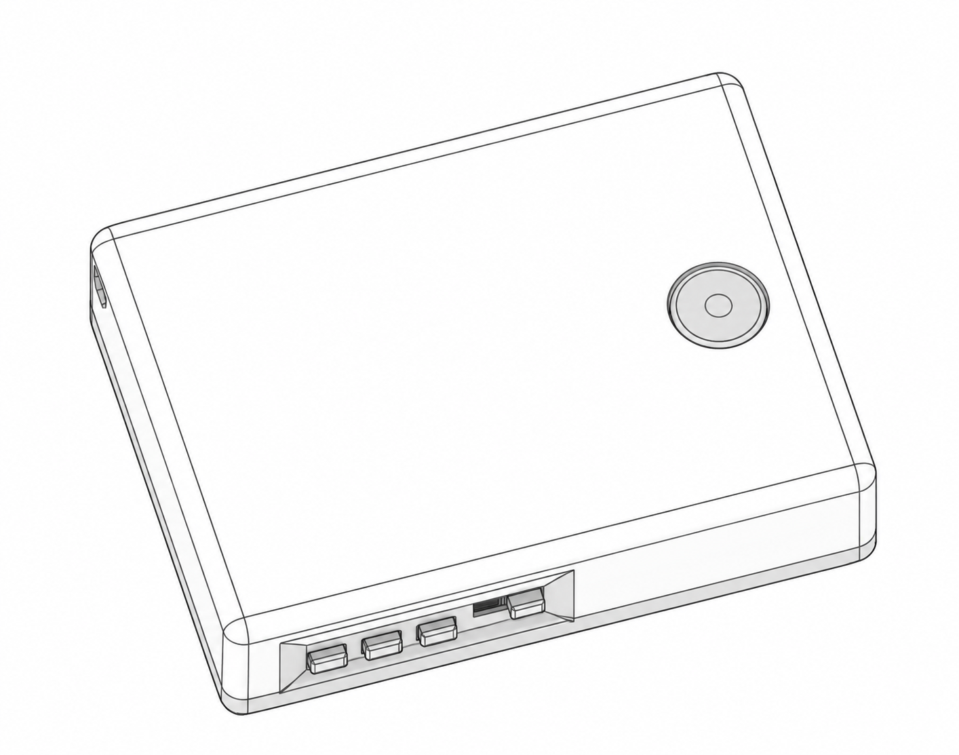
2.4 寸背面示意 圆形探头窗口为热传感器

清洁与保护
外壳和屏幕用干净柔软的布轻拭。不要按压、刮擦或用尖物触碰传感器表面；不要向窗口滴入液体。顽固污渍先询问售后，不自行试用溶剂。

携带与存放
关机后放在干燥、洁净、不受挤压的位置，避免与钥匙等硬物混放。防止进液、摔落和长时间暴晒；长期存放后先检查外壳、接口及线缆，再开机使用。
BANANA THERMAL 2.4 寸单光
连接与升级 29
连接与升级

选择正确固件
本机只使用 standard 单光固件。先确认板型与 Flash，不能根据屏幕大小猜容量。
环境后缀 | 适用配置
standard_​  sketch3m_​fs5m | 8 MB Flash  5 MB LittleFS  300 MHz
standard_​  sketch3m_​fs5m_​stable | 8 MB Flash  5 MB LittleFS  220 MHz 稳定配置
standard_​  sketch1m_​fs1m | 2 MB Flash  1 MB LittleFS  300 MHz

文件名包含版本和环境：
banana-thermal-VERSION-ENV.uf2。
VERSION 为发布版本，ENV 为表中后缀，连接换行显示的各段时不加入空格。
不得混刷 不要刷 dual。旧单光 v2.2 属于历史版本线，不代表统一固件的版本高低；迁移行为见第 31 页。
下载前确认 用 Studio 设备信息或售后资料核对真实 Flash。下载正式 Release，并按发布指南校验 SHA256SUMS 与签名；未知容量时不试刷 8 MB。
BANANA THERMAL 2.4 寸单光
连接与升级 28
连接与升级

Studio 与数据保存
电脑或手机是扩展工具。本机观察、设置、拍照与回看不依赖软件连接。
01 USB 连接
Windows 使用完整 Studio 程序包；Android 需支持 USB Host 并授予 USB 权限。先自动连接，失败时选串口，默认波特率 115200。
02 确认单光身份
应识别为 standard，只开热像。可见光和融合控件隐藏是正常配置；关闭其他占用串口的软件。
03 下载与回放
设备图库下载本机原始照片；软件图库回放 Studio 实时拍照或录像的 .btpkg。下载后打开检查，再删除设备原件。

原件与分享文件
保留矩阵的原始照片和热像 .btpkg 可用于后续点温。PNG、普通 JPEG、MP4 主要用于分享，不能替代温度矩阵；CSV/JSON 是趋势记录。
设置独立 Studio 色板与本机显示分别设置。发射率和设备校准会影响传来的温度。软件界面随版本变化，本机使用见前述各页。
BANANA THERMAL 2.4 寸单光
设备操作 05
设备操作

完成第一次观察
先完成一次拍照和回看，确认设备工作正常，再调整高级参数。
01 开机等待
按实物标记打开电源，等待传感器初始化和热像稳定，不要连续反复开关。
02 对准明显温差
选择温差清楚的目标，保持设备稳定，让目标覆盖多个热像素。移动目标，检查画面方向是否相符。
03 选择易读伪彩
实时画面长按 A 约 1 秒切换伪彩。短按 A 分层清理标记；颜色只表示相对温差。
04 拍照再返回
短按 B 保存并冻结画面，再短按 B 返回实时画面。冻结画面不是死机。
05 检查照片
长按 B 进入相册，长按 B 查看下一张；每次松开后再长按。短按 B 退出。
进入设置 同时按 A+B，再完全松开。菜单保存方法见第 7 页。
BANANA THERMAL 2.4 寸单光
设备操作 06
设备操作

主画面按键速查
短按和长按含义不同。下表仅适用于实时主画面，不适用于打开的菜单。
输入 | 主画面动作
A 短按 | 清多点 → 隐藏主光标 → 隐藏冷热追踪 → 恢复标记
A 长按约 1 秒 | 循环切换伪彩
B 短按 | 拍照并冻结；再次短按返回实时
B 长按约 1 秒 | 进入设备相册
A+B 同时按下 | 进入菜单或确认；触发后完全松开两键

A 键是在分层隐藏标记
多次短按 A 后，主光标或冷热追踪可能被隐藏。继续短按可恢复；温度标记消失不代表传感器停止采集。
菜单优先 菜单打开后，A/B 变成左右选择键，短按 B 不拍照，长按 A 不换色。相册操作见第 20 页。
BANANA THERMAL 2.4 寸单光
常见问题 27
常见问题

温度与显示问题
区分数值异常、颜色异常和采集不稳定，再决定调整哪一项。
现象 | 处理顺序
温度整体偏差 | 先查覆盖、反射与发射率，再核对校准
颜色频繁跳变 | 查最小显示温差，再查空间和时间滤波
移动目标拖尾 | 减轻时间平滑；查 Studio 是否又叠加滤波
热像方向倒转 | 查传感器旋转，不是反色
红蓝或明暗异常 | 逐项检查反色和 RGB/BGR，保留原值
32 Hz 下闪烁 | MLX 可退到 16 或 8 Hz，再查供电与采集

正常现象不必修复
单光没有可见光与融合；方屏与全屏几何设置独立；色板自动范围会变化。放大后的画面更大，不表示原生测温点更多。
仍有问题 记录发生条件和最短复现步骤，联系售后。不要连续更改多项参数，以免失去可比较的原始状态。
BANANA THERMAL 2.4 寸单光
常见问题 26
常见问题

硬件与操作问题
先做不会清除数据的检查，不要把格式化当作第一步。
现象 | 先检查
没有画面 | 确认电源、线缆和背光；亮度为 0 时设备可能仍运行
冻结不更新 | 短按 B 返回实时；不要立刻复位
按 B 不拍照 | 是否在菜单中；先退出菜单
不能进入菜单 | 确认统一固件；A+B 同时按下，触发后完全松开
触摸无效 | 实物是否有触摸硬件，是否启用；实体键仍可操作
照片无法保存 | 先查空间和供电；先备份再考虑维护

复位只解决重启
复位会中断保存和传输，不是恢复校准或找回文件的方法。按第 2 页图示找到快速重启按钮。
BANANA THERMAL 2.4 寸单光
设备操作 07
设备操作

设置参数并保存
先进入栏目，再选择参数和调值；结束编辑后，返回栏目保存。

两键操作 进入 → 选择 → 确认 → 调值 → 确认
01 进入并释放按键
同时按 A+B，再完全松开。A+B 每次触发后必须把两键完全松开，才能继续下一步。
02 选择栏目与参数
A 向左、B 向右，确认后进入栏目。选中参数，再确认进入编辑。长按可连续选择或调值。
03 调值并结束编辑
A 减小、B 增大或切换调整数值；再次确认结束编辑。
04 返回保存并退出
选择栏目里的“返回”并确认，保存设置；最后选总菜单“退出菜单”并确认。修改后可重新进入检查。
备用确认 本机没有菜单拨片，所有左、右、确认操作均可由 A/B 和 A+B 完成。
BANANA THERMAL 2.4 寸单光
设备操作 08
设备操作

触摸 手势与多点
触摸功能需要实际安装的触摸硬件正常初始化；不可用时仍可用实体键操作。

放置测温点
“测温光标”中选择单点或多点。手动单点用于指定位置，多点模式最多保留 5 个点。切换模式可能清除原多点记录。
已启用手势后的动作 | 含义
下滑 | 进入菜单
上滑 | 退出菜单回主画面
左滑／右滑 | 等同左／右键
菜单中点击 | 确认当前选择

触摸不准时重新校准
用实体键进入“触屏调整 → 触屏校准”。按提示依次点按左上、右下参考点；使用细而不尖锐的触控工具，完成后检查四角和中心。
避免误判 自定义图例的拖动优先于普通手势。关闭触屏检测会停用触摸测温和拖动，不影响实体键。
BANANA THERMAL 2.4 寸单光
校准与报警 25
校准与报警

理解迟滞与锁存
迟滞减少阈值附近反复报警；锁存要求用户对已发生的报警明确确认。

高温状态示意 横轴时间，纵轴温度
高温阈值 60 ℃、迟滞 2 ℃ 时：
1 触发：达到 60 ℃并满足触发延时。
2 保持：降到 58 至 60 ℃之间仍未恢复。
3 恢复：到 58 ℃或以下并满足解除延时。

锁存与确认解除
锁存开启后，即使温度已恢复，仍需执行“解除当前报警”。确认后通道保持已确认状态，至少回到一次迟滞恢复区，才重新布防。
验证整个过程 确认后温度仍越限，不是马上再次触发。断连或没有新数据也不表示温度恢复；外部声光报警需另配支持协议的控制器。
BANANA THERMAL 2.4 寸单光
校准与报警 24
校准与报警

设置温度报警
报警默认关闭。总开关与目标通道都开启，才会按阈值监测。
术语 | 含义与默认值
高温通道 | 看有效视图最高温；默认 60 ℃，关闭
低温通道 | 看有效视图最低温；默认 0 ℃，关闭
触发延时 | 越限需持续多久；默认 500 ms
解除延时 | 恢复需持续多久；默认 1000 ms
重复上报 | 活动状态再次发送的间隔；默认 1000 ms

01 启用并保存
进入“温度报警”，设置需要的阈值、迟滞和延时，启用通道与总开关；在“返回”处确认保存。
02 实际测试
用可控温源跨过阈值，等待延时后观察状态，再让温度回到恢复区。重启后复核设置。
不是中心点判断 高温看最大值，低温看最小值。阈值允许设置的范围不是探头的准确量程；本机支持报警不代表一定内置蜂鸣器。
BANANA THERMAL 2.4 寸单光
读数与测温 09
读数与测温

读懂热像画面
看温度数字确认读数，用伪彩发现温差，用位置标记定位目标。

画面示意 色彩分布不是实测数据
1 点温：主光标或手动测温点的温度。
2 冷热追踪：在当前有效视图寻找最高、最低温位置。
3 图例：用于当前着色范围的温度上下限和彩条。

颜色没有固定温度
同一温度在不同场景中可能显示为不同颜色。换色板、反色或显示温差后颜色会变；不能只凭“红色”判断温度高低。
比较时 同时看点温、MAX、MIN 和图例数值。图例范围变化，不等于目标的温度发生同样变化。
BANANA THERMAL 2.4 寸单光
读数与测温 10
读数与测温

发射率是什么
发射率描述表面辐射特性。材质、表面状态和反射都会影响读数。

设备中的表示方法
本机以 0 至 100 表示发射率，100 对应 1.00，默认 100。不要把 0 当作正常测量设置。进入“发射率”调值后返回保存。

亮面金属要特别谨慎
亮面金属可能主要反射周围热源。改变观察角度，若热点随角度明显移动，应先排查反射；不要把该现象直接当成温度校准错误。
01 先确认表面条件
保持材质和表面状态一致。必要时在目标允许条件下使用已知发射率的表面处理，并等待热平衡。
02 再与参考温度比较
固定距离和角度，在稳定条件下比较。不要直接套用其他波段的金属发射率表。
不能直接相除 实际摄氏温度不是“测量温度 ÷ 发射率”。补偿涉及辐射和环境反射，应使用设备设置与正确校准流程。
BANANA THERMAL 2.4 寸单光
校准与报警 23
校准与报警

校准步骤与验证
只有在稳定条件和可靠参考温度下，校准结果才有意义。日常使用不必频繁重校。
01 备份当前曲线与设置
先读取原校准、发射率和传感器信息，记录测量距离和表面状态。
02 采集多个稳定温点
覆盖实际工作温区，每个温点稳定后记录一段时间的读数，不只取单帧。单直线至少需要两个分布足够开的参考温点。
03 检查误差再写入
使用 Studio 校准向导读取设备能力、采样、拟合与检查误差后写入，不手工拼接不完整曲线。
04 回读并独立验证
使用未参与拟合的第三个温点检查，再重启复测。异常时回查反射、参考源和原曲线，不继续叠加补偿。
没有可靠参考时 保留现有校准，先按第 10–11 页改善测量条件。需要恢复或维护时联系售后。
BANANA THERMAL 2.4 寸单光
校准与报警 22
校准与报警

温度校准的作用
校准用于修正稳定的系统偏差，不能代替正确发射率，也不能消除反射和目标过小。

权重与偏置
单直线校准中，权重 gain 调整比例，偏置 offset 调整固定差值。gain 保护范围 0.5 至 1.5，offset 为 -100 至 100 ℃。不要没有参考源就凭感觉改值。

新版分段曲线
支持最多 128 段连续曲线，可在不同温区修正偏差。设备菜单显示段数与温区，可微调整体权重、整体偏置；完整采样和拟合由 Studio 向导管理。

恢复默认与微调不同
整体权重改回 1、偏置改回 0，不会删除已有分段曲线。彻底清除曲线时，使用明确的恢复默认流程，先保留原参数。
影响后续输出 设备发出的温度已经应用设备校准，不应在软件里无条件重复同一补偿。新校准不会改写旧照片。
BANANA THERMAL 2.4 寸单光
读数与测温 11
读数与测温

正确比较温度
先改善测量条件，再调整滤波或校准。读数的小数位数不是精度保证。
01 让目标覆盖多个热像素
目标过小会与背景混在同一测温区域，读数被稀释。适当调整观察距离；数字放大不会创造更多测温点。
02 固定距离与角度
比较前后温度时尽量保持相同位置、角度、发射率与表面状态，避开强反射。
03 等待设备和目标稳定
刚更换环境或目标仍在快速变化时，读数可能未稳定。滤波后的数字还可能滞后于目标变化。
04 用可靠参考源验证
覆盖实际使用温区，并使用未参与校准的温点做检查。异常时先查条件，不连续叠加补偿。
使用边界 皮肤表面温度不等于核心体温。实际量程与精度取决于探头和条件；涉及人身或设备安全的判断，应使用适当的专业仪器复核。
BANANA THERMAL 2.4 寸单光
显示与参数 12
显示与参数

亮度与测温光标
把读数调到清楚易辨，再决定保留哪些标记。显示整理不会增加传感器精度。

亮度只改变背光
“亮度”范围 0 至 256；256 显示为 MAX。调低可减轻刺眼，户外看不清时适当提高。亮度为 0 时屏幕像关闭，但设备可能仍在运行。

主光标与独立追踪
主光标可选最冷、最热、中心或手动；最高温、最低温追踪另行开关。“仅光标”与“光标+温度”决定追踪旁是否显示数字。

字号与数字背景
测温、高温、低温字号可选 1、1.5、2 倍。黑色或白色背景便于读数，透明背景减少遮挡。标记过多时先隐藏不需要的层。
新配置默认 最高温追踪开启并显示温度，最低温追踪关闭；已有保存设置优先。LCD 背光亮度不改变输出温度或电脑端显示。
BANANA THERMAL 2.4 寸单光
拍照与存储 21
拍照与存储

存储空间与备份
“硬盘管理”中的硬盘指设备内部 LittleFS 文件系统，不是电脑硬盘。

已用空间与总空间
可在“硬盘管理”查看容量。空间不足时，先下载重要照片，打开检查，再按需删除设备原件。

什么才算备份完成
原始文件位于设备之外，能够重新打开；需要以后点温时，还要确认保留温度矩阵。另行导出的 PNG 便于分享，不代替原件。

格式化会清除数据
格式化可能删除照片、配置和校准等内部数据。仅在文件系统异常或明确需要清空时使用，不作为普通温度偏差的首选处理。
01 执行前
下载照片并记录发射率、校准、触摸、方向、滤波等参数，保证稳定供电。
02 执行后
重新启动，检查实际可用空间与照片读写。不能只凭“成功”提示判断恢复正常。
BANANA THERMAL 2.4 寸单光
拍照与存储 20
拍照与存储

相册翻页与删除
相册中的 A 是删除键，B 是退出或下一张。先确认当前是否有删除提示。
01 进入相册
实时画面长按 B 约 1 秒，等待相册出现后松开。
02 浏览照片
长按 B 查看下一张；每次松开后再长按。本机没有独立上一张键；需要按文件查找时可在 Studio 浏览。
03 删除前再次确认
第一次短按 A 只出现删除提示，第二次短按 A 才删除。重要照片先外部备份。
04 取消或退出
删除提示中按其他键先取消提示，之后再执行目标动作。短按 B 在提示取消后再次按下，才退出相册。
不可找回 已删除的设备照片不能靠重新开机或反复刷写恢复。误入删除提示时，先取消，不要继续按 A。
BANANA THERMAL 2.4 寸单光
显示与参数 13
显示与参数

伪彩与温度图例
伪彩把温度范围变成色带。选择易读的色板即可，不需要追求颜色越多越好。
色板 | 观察特点
经典／鲜艳 | 多色层次，便于寻找局部温差
热值／地狱 | 暗背景中突出较热区域
翠绿 | 较均匀的亮度层次
白热 | 温度越高越亮
黑热 | 温度越高越暗

当前色板与启动色板
“当前伪彩”用于本次观察；“启动伪彩”决定下次开机首先加载的色板。主画面长按 A 可循环选择当前伪彩。

图例的三个独立设置
“温度图例”开关整条图例；“图例详情”开关数字和刻度；透明度只改变背景。100% 透明仍可保留彩条和数字。位置可选预设位置或触摸自定义。
颜色闪动 恒温场景中颜色仍频繁变化时，先检查“最小显示温差”，方法见第 16 页。
BANANA THERMAL 2.4 寸单光
显示与参数 14
显示与参数

画面布局 方向与缩放
先选全屏或方屏，再调整方向和放大倍率。两种布局的几何设置分别保存。
全屏显示区为 320×240，方屏为 240×240。这是 LCD 像素，不是原生测温点数。
传感器 | 原生阵列 | 传输热流
MLX90640 | 32×24 | 两种布局均 32×24
MLX90641 | 16×12 | 上采样为 32×24
Heimann | 32×32 | 全屏 32×24；方屏 32×32

方向不符时
在“传感器设置”选择热像旋转 0 或 180 度。移动目标检查方向，而不是用反色修正倒转。单光 MLX 首次默认为 180 度，Heimann 为 0 度。

放大会减少视野
热像缩放范围 1.0 至 2.0 倍，步长 0.1 倍。它放大已有数据，不增加测温点。全屏和方屏分别检查缩放与偏移，切换后重新确认目标位置。
BANANA THERMAL 2.4 寸单光
拍照与存储 19
拍照与存储

拍照与冻结画面
拍照在设备内部保存当前记录，并停留在冻结画面供你检查。
01 确认仍在实时画面
先退出菜单；若已冻结，短按 B 返回实时。调整目标和握持位置，等待读数稳定。
02 短按 B 保存
短按 B 拍照。画面冻结后，观察目标和标记是否符合预期；保存过程中保持供电。
03 再次短按 B 继续观察
返回实时画面。若目标已经移动，不要把上一张冻结画面误认作当前状态。

照片保存在哪里
本机照片保存在内部 LittleFS。它与 USB 刷机时出现的 Bootloader 磁盘不是同一用途，也不等于普通电脑图片文件夹。
需要长期保留 先在本机相册确认，再通过 Studio 下载原始照片到外部介质。只保留分享截图，不等于备份了测温数据。
BANANA THERMAL 2.4 寸单光
显示与参数 18
显示与参数

反色与异常颜色
只有显示异常时才调整这些项目。先记录原值，再逐项修改并检查。

系统反色
用于 LCD 控制器的硬件极性适配。整屏像底片或明暗关系异常时检查；不是白热、黑热色板的切换。

软件反色
对绘制颜色取反，界面和伪彩都可能变化。只想让高温为黑、低温为白，应选择“黑热”色板，不必改全局反色。

RGB 与 BGR 色序
决定屏幕如何解释红蓝分量。已知红色变成蓝色时可检查；不要仅凭某一热像的暖色、冷色判断，因为色板本来就可能不同。
出厂正常时 保持原设置。这三项不改变浮点温度；连续叠加开关可能暂时看似正常，却掩盖真正的适配问题。
BANANA THERMAL 2.4 寸单光
显示与参数 15
显示与参数

时间滤波与响应
卡尔曼滤波比较同一热像素前后帧的变化，在稳定读数和及时响应之间折中。
参数变化 | 主要影响
Q 调大 | 更快跟随变化；平滑减弱
Q 调小 | 变化更平缓；可能增加滞后
R 调大 | 读数更平稳；响应更慢
R 调小 | 更相信新读数；波动可能增加

怎样调
进入“卡尔曼滤波”。静止目标噪声明显时，适当增大 R 或减小 Q；运动目标拖尾明显时，适当增大 Q 或减小 R。每次只改一项，并保留原值。

每图滤波次数不是刷新率
范围 1 至 8。它让同一新帧重复推进状态，更快逼近该帧，也增加计算量；不产生新的传感器帧。单光首次默认次数为 8。
不要过量 Q、R 菜单只限制下限 0.01，应小步调整。设备与 Studio 同时做很强的平滑，会增加延迟。
BANANA THERMAL 2.4 寸单光
显示与参数 16
显示与参数

空间滤波与显示温差
空间滤波比较同一帧的相邻热像素；最小显示温差则限制伪彩范围的跨度。

二次空间滤波
关闭保留较多细节，也可能更显噪声；轻度是折中；中度和强度更平滑，但细小热点容易变钝。本机从“滤波设置”调整。

快速插值
开启后跳过二次空间滤波，直接双线性放大，降低计算量；像素块和噪声可能更明显。它不关闭卡尔曼，也不提高真实采集频率。

最小显示温差
范围 0.1 至 20.0 ℃，默认 2.0 ℃。例如目标在 25.0 至 25.4 ℃变化：较小跨度会把微小变化铺满颜色；2.0 ℃较稳定；10.0 ℃可能难看出细微温差。
影响范围 显示温差主要改变着色和图例，不应改变点温数值。寻找微弱温差可适当调小，同时防止把噪声当热点。
BANANA THERMAL 2.4 寸单光
显示与参数 17
显示与参数

采集速率与默认设置
传感器刷新、主循环速度和屏幕完整帧率不同，不要把这些频率视作同一个参数。

MLX 专用速率
MLX 速率 | 使用影响
4 Hz | 负担较低，运动响应较慢
8／16 Hz | 可用于稳定性与响应折中
32 Hz | 单光 MLX 首次默认；负担较高

32 Hz 下读帧失败或闪烁时，先退到 16 或 8 Hz，复查供电和稳定性，不只增强滤波。MLX90640 两个子页组成完整帧，菜单频率不等于屏幕帧率。

极速与舒适
这是主循环延时模式：极速约 2 ms，舒适约 100 ms。它改变交互和更新节奏，不等于直接修改 MLX 硬件刷新率。

Heimann 与保存设置
单光 Heimann 首次默认 Q=0.5、R=1.75、每图 8 次。默认按传感器类别和版本标记应用一次，不是每次开机覆盖修改。Heimann 的 Trim 恢复是维护操作，见第 31 页。

